GUÍA DE CONCRECIÓN
PDC presencial

MAESTRA EN FORMACIO:
NIELCY MAGALY ARO COTA
NIVEL: SECUNDARIA

DATOS DE IDENTIFICACIÓN

UNIDAD EDUCATIVA: | UNIDAD EDUCATIVA “ROSE MARIE GALINDO DE BARRIENTOS
NIVEL: | SEGUNDARIA COMUNITARIA
CAMPO: | COMUNIDAD SOCIEDAD
ÁREA: | ARTES PLASTICAAS Y VISUALES
AÑO DE ESCOLARIDAD: | 1ro. DE SECUNDARIA
DOCENTE: | NIELCY MAGALY ARO COTA
TRIMESTRE: | PRIMERO
TIEMPO: | 1 SESION

Aspectos de la guía de aprendizaje

- JUSTIFICACIÓN DE LA TEMÁTICA A DESARROLLAR
La presente guía metodológica o de aprendizaje es el proceso de la planificación curricular que determinan aspectos pedagógicos y didácticos que los estudiantes llevaran a cabo a lo largo de las clases. Para fomentar el desarrollo comunicativo, cognitivo, psicomotor, por otro lado, el manejo correcto de los instrumentos geométricos.
- DIDÁCTICA A APLICAR (METODOLOGÍA QUE SE VA UTILIZAR)
“El método lúdico es un conjunto de estrategias diseñadas para crear un ambiente de armonía dónde los estudiantes participen de manera creativa en el proceso de aprendizaje, mediante el juego de creación con movimientos corporales para darle la consistencia del significado de las emociones que se les designa.
ORIENTACIONES METODOLOGICAS
Actividades de aprendizajes
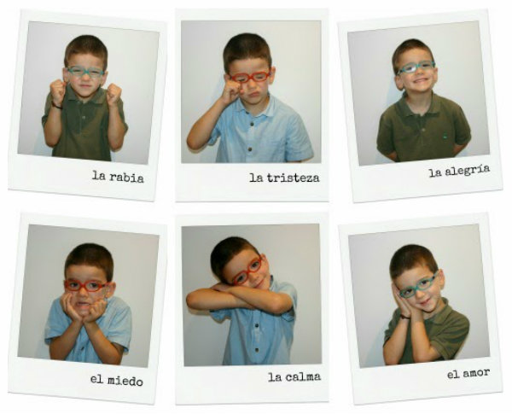
Los estudiantes participan de manera presencia.
Test de diagnóstico: Se trata de un test o cuestionario que se desenvuelvan y suelten lo que están sintiendo en el momento. Por otro lado, se les da la emoción que tiene que replicar, por lo tanto, una vez terminando con actividad se le hace preguntas de para qué y cómo se utilizan los instrumentos geométricos.
PRÁCTICA. -
Empezamos: con el saludo:
- (buenos días)

ACTIVIDAD LUDICA

Continuamos realizando una actividad lúdica “buscando amigos “para que los estudiantes estén atentos y puedan mejor la interacción con sus compañeros.

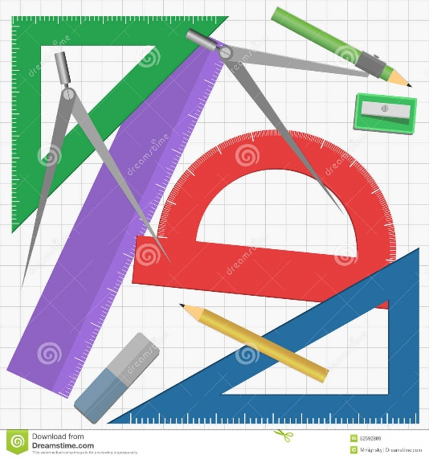
" CIRCULO DE AMIGOS”

Es un juego divertido que mantendrá muy animados y les generará la facilidad de expresión.
Tipo de juego: juego de expresión y concentración
Materiales requeridos: Ninguno
Espacio recomendado: Salón de clase
Proceso del juego:
entre compañeros forman grupos de 4 o 5 a medida que forman grupos deben ponerse en fila en el cual se les asigna una emoción que expresar.
EL PRIMER PARTICIPANTE: debe de decir a su compañero continuo: Te vendo mi pollo.
Y ESTE LE RESPONDERA: Pica o no pica.
EL PRIMERO DICE: No pica
Y EL OTRO: Te lo compro
EL PRIMERO HAORA RESPONDE: Te lo vendo.

Y le entrega el objeto (el pollo) esto expresando la emoción que se le designo ya sea (Feliz; Triste; Llorando; Enojado; Asustado-miedo). Y de esta manera lo realizara cada participante.

Beneficios didácticos:
Este juego permite a los estudiantes a expresar las diferentes expresiones hasta que podemos conocer más expresiones.

TEORÍA. -
Comprendemos la importancia de los instrumentos geométricos de la misma manera la expresión que sientes y debes expresar cuando se les dificulta el manejo correcto

VALORACIÓN. -
Reflexionamos sobre la importancia del manejo correcto de los instrumentos geométricos de la misma manera la expresión que tiene uno mismo cuando no comprende y cuando se les parece agradable.

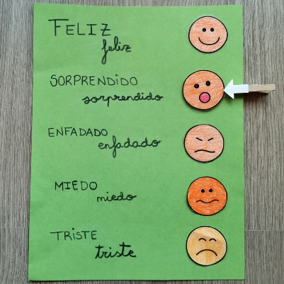
PRODUCCIÓN. –
Realización de dibujos con la expresión del cómo se sienten.

ACTIVIDADES ASÍNCRONAS
Estas son todas las actividades que se programaran en clase para su entrega de: (tareas, foros, evaluaciones, etc.) los materiales de los que se apoyaran estas actividades son diapositivas e imágenes.
ACTIVIDADES SÍNCRONAS
Será todas aquellas a las que se al llamado en tiempo real, considerando la práctica. Seguidamente adentrarnos con el avance del contenido (manejo correcto de instrumentos geométricos).

- FORMAS DE EVALUAR
La evaluación se realizará de manera individual viendo el manejo correcto y conocer bien el nombre de los diferentes instrumentos geométricos.

Objetivos de aprendizaje
Brindar las orientaciones pedagógicas necesarias para fortalecer el conocimiento de los conceptos de las reglas.

